PORADNIKI METODYCZNE DLA NAUCZYCIELI – MARZEC 2018
Rusz się człowieku : program wychowania fizycznego dla szkoły podstawowej / Urszula Kierczak. - Kraków : "Impuls", 2017.  Przemyśl CzP 37.091.214  Cały PROGRAM oparty na NOWEJ PODSTAWIE PROGRAMOWEJ do Wychowania Fizycznego dla szkół podstawowych zatytułowany Rusz się człowieku autorstwa Urszuli Kierczak składa się z dwóch części: 1. podręcznika + 2. planu pracy.  Nauczanie i wychowanie powinno być spójne i ciągłe na wszystkich etapach edukacji, dlatego program nauczania „Rusz się człowieku” jest doskonałą pod tym względem koncepcją kształcenia w dziedzinie wychowania fizycznego.  Program „Rusz się człowieku” jest zgodny z celami kształcenia  w zakresie wychowania fizycznego określonymi w obowiązującej podstawie programowej. | 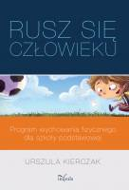
Wędrując ku dorosłości : program nauczania : wychowanie do życia w rodzinie dla uczniów klasy 7 szkoły podstawowej / Teresa Król. - Kraków : "Rubikon", 2017.  Lubaczów WL 2092 B  Wędrując ku dorosłości. Wychowanie do życia w rodzinie. Program nauczania dla klasy 7 szkoły podstawowej | 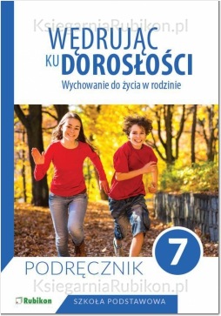
Komputerowy ćpun / Krzysztof Piersa. - Warszawa : "Muza", 2015.

Przemyśl WP 112602

Były komputerowy ćpun pomaga zrozumieć rodzicom, czym są gry komputerowe i dlaczego są tak wciągające. A także, co powinni zrobić, aby wspierać swoje dziecko w wychodzeniu z nałogu.
Ta książka nie jest jednak typowym poradnikiem. Jest jednocześnie historią życia nałogowego gracza, który skończył studia, został dziennikarzem, pozostaje w szczęśliwym związku. Mimo wyobcowania i nałogu wrócił do społeczeństwa, a to niesie pociechę
i nadzieję.
Dzielne dzieci! : wspieranie odporności psychicznej w wieku przedszkolnym / Iwona Sikorska, Jolanta Sajdera, Marta Paluch-Chrabąszcz. - Kraków : Wydawnictwo Edukacyjne, 2017.
Przemyśl WP 112317
Pozycja o wzmacnianiu odporności psychicznej dzieci. Publikacja prezentuje autorski program Dzielne Dzieci! dotyczący wspierania zdrowia psychicznego dzieci w okresie średniego dzieciństwa. Jest on przeznaczony przede wszystkim dla przedszkolaków, czyli dzieci
w wieku od trzech do sześciu lat. Jednak wiele ćwiczeń i zabaw może być proponowanych starszym dzieciom, jak i modyfikowanych wedle potrzeb nauczyciela.
Mój dzień : program zajęć stymulująco-terapeutycznych dla dzieci ze znaczną i głęboką niepełnosprawnością intelektualną / Anna Różańska-Gał, Joanna Kuś. - Gdańsk : "Harmonia", 2017.  Przemyśl WP 15496/b  Mój dzień to publikacja przeznaczona dla terapeutów i opiekunów dzieci ze znaczną i głęboką niepełnosprawnością intelektualną oraz niepełnosprawnością sprzężoną. Zawarty w publikacji program zajęć stymulująco-terapeutycznych ma zadanie wspomóc rozwój motoryczny i rozwój mowy oraz jest pomocny w oswojeniu dziecka z dźwiękami związanymi z życiem domowym i właściwą ich identyfikacją. | 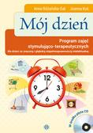
Angielski dla dzieci : kreatywne zadania tematyczne 1 : w świecie natury / Ewa Maria Rostek. - Poznań : "Wagros", 2017.  Przemyśl WP 15503/b  Pierwsza część z przygotowywanej serii książek przeznaczonych dla dzieci w wieku wczesnoszkolnym na poziomie A1, zawierających kreatywne ćwiczenia tematyczne wraz z ich rozwiązaniami. Umożliwia dzieciom efektywne przećwiczenie słownictwa dotyczącego świata natury. W trakcie zabawy dziecko  z powodzeniem przyswaja angielskie nazewnictwo zwierząt: domowych i dzikich (na wsi, w lesie, w zoo itd.). Słowniczek angielsko-polski zawiera wszystkie wyrazy z książki. | 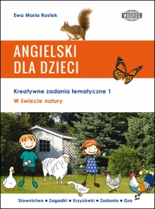
Na podstawie recenzji wydawców przygotowała Lilianna Żywutska

